社團法人台灣農業工程學會108年年會暨研討會註冊通知單
本會108年年會暨農業工程研討會訂於本年10月25日（星期五）上午假臺灣彰化農田水利會大禮堂(彰化縣員林市中山路二段133號)舉行，敬請踴躍參加，共襄盛舉。請將註冊表(所附郵政劃撥單正面)逐項(常年會費及年會、研討會參加費)資料填妥後撕下，於9月30日以前至郵局劃撥回覆，以便統計人數、寄發出席證及辦理接待等相關事宜。
此致
各會員
理 事 長 賴建信
主任委員 呂炉山 謹啟
中華民國108年8月23日

108年年會暨農業工程研討會註冊須知
甲、註冊日期
一、108年年會暨研討會通訊註冊：自即日起至9月30日止，請將註冊表逐項填妥後交郵局繳費處理即可。
二、108年年會暨研討會現場報名：於年會及農業工程研討會當日報到處之臨時註冊組，辦理註冊繳費即可。

乙、費用
類別 | 通訊註冊 | 現場報名
研討會費用 | 500元 | 600元
年會費用 | 500元 | 600元
常年會費 | 300元 | 300元

一、常年會費：非永久會員會費參佰元整、永久會員免繳。
二、理事、監事、名譽理事、籌備委員、各獎項得獎人、論文之第一作者：107年年會暨研討會年會與研討會費用全免。(不需通訊註冊，另由籌備會寄邀請卡)。
三、請將參加費用郵撥00114264帳號，戶名：社團法人台灣農業工程學會收。
丙、註冊表格與應繳費用，務請如期劃撥。繳費後，若因故未能參加者，恕不退費。
丁、學會網頁：http://www.twaes.org.tw/，可線上報名，再將款項劃撥後，收據傳真至02-23631331。歡迎會員連結本會網站，本會隨時提供最新消息。
戊、本年度年會會後現場舉行摸彩活動，歡迎有報名參加之會員於現場報到時領取摸彩券。

社團法人台灣農業工程學會108年10月25日(星期五)上午農業工程研討會議程

時 間 | 108年農業工程研討會議程  108年10月25日(星期五) | 主 持 人
08：30～09：00 | 報到及交誼 | 註冊組
09：00～09：10 | 開幕式、貴賓致詞 | 賴理事長建信
09：10～10：10 | 專題演講
10:10～10：30 | 休息 | 年會暨研討會籌備會
10：30～11：40 | 分組討論(一) | 各分組主持人
11:40～13：00 | 午餐 | 年會暨研討會籌備會
13：00～14：20 | 分組討論(二) | 各分組主持人

社團法人台灣農業工程學會108年10月25日(星期五)下午年會議程
社團法人台灣農業工程學會
民國108年度年會議程表
中華民國108年10月25日
時 間 | 議 程 | 主 持 (講) 人
14:00~14:30 | 出席會員報到、交誼 | 註冊組
14:30～14:40 | 開幕式  主席致詞  貴賓致詞 | 賴理事長建信
14:40～14:45 | 籌備委員會報告籌備過程 | 呂主任委員炉山
14:45～15:45 | 會務展望或特約演講
15:45～16:00 | 會員互動交流 | 賴理事長建信
16:00～16:15 | 頒獎(論文獎、學生論文競賽獎、農業工程學術獎、農業工程事業獎、優秀基層農業工程人員獎、優秀青年農業工程人員獎) | 賴理事長建信
16:15～16：20 | 受獎人致詞 | 推派代表致詞
16:20～16:25 | 頒發感謝狀 | 賴理事長建信
16:25～16:40 | 提案討論 | 賴理事長建信
16:40~17:30 | 臨時動議、摸彩 | 賴理事長建信
17:30 | 禮成、散會 | 賴理事長建信
18:00 | 晚宴 | 賴理事長建信

108年年會暨研討會註冊表
通  訊  欄 | 姓 名 |  | 繳 費
通  訊  欄 | 會員證號 |  | 108年年會暨研討會: 10月25日  合計： 元
  類別 | 金額(元)
  研討會費用 | □500
  年會費用 | □500
  非永久會員常年會費 | □300
通  訊  欄 | 服務機關
通  訊  欄 | 通訊地址
通  訊  欄 | 聯絡電話及E-MIAL
通  訊  欄 | 聯絡電話及E-MIAL |  | 11月9日午餐便當:  □葷食 □素食  11月9日  □年會晚宴
收據抬頭 |  | □本人 □機關名稱:
註：通訊註冊日期截至108年9月30日止,填妥本表後請傳真至02-23631331。

社團法人台灣農業工程學會108年年會暨研討會
舉行地點：臺灣彰化農田水利會大禮堂(彰化縣員林市中山路二段133號)
交通建議:
(1)搭乘高鐵至台中站步行1分鐘至新烏日火車站轉台鐵復興/區間車3247車次至員林車站再步行7分至彰化農田水利會
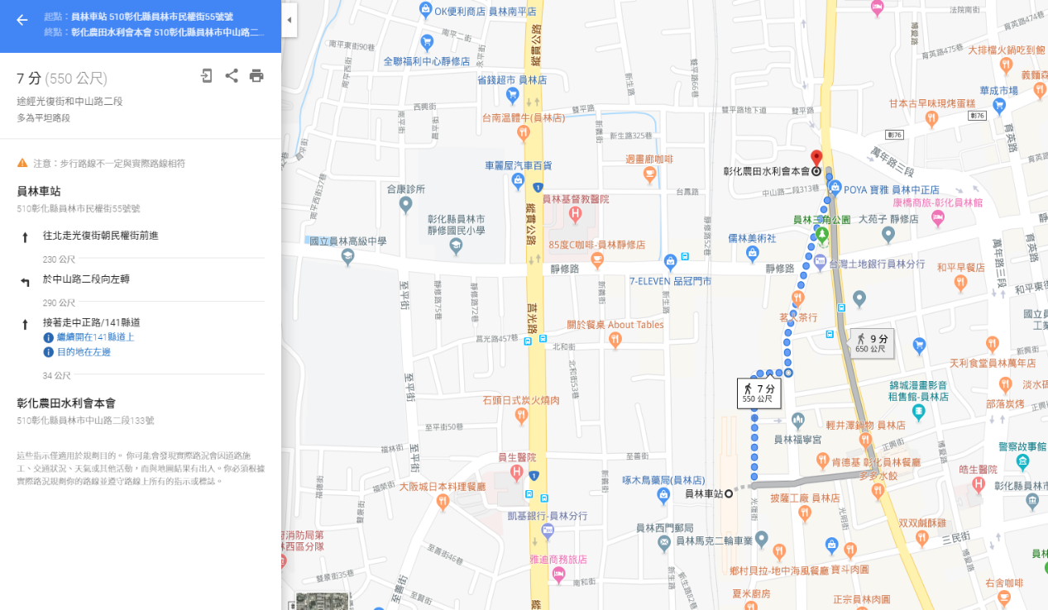

(2)自行開車路線：國道一號→下王田交流道→往彰化→台1線→中山路二段 即可到達彰化農田水利會
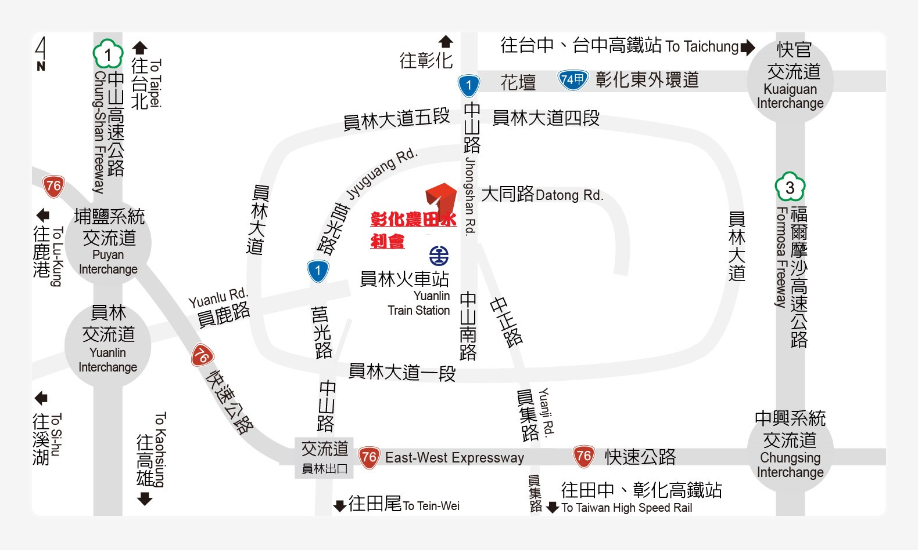

108年會暨研討會籌備委員會

通訊處；台北市羅斯福路四段一號
台灣大學生物環境系統工程學系轉農工學會
電 話：（02）23632084
（02）33663441
傳 真：（02）23631331

